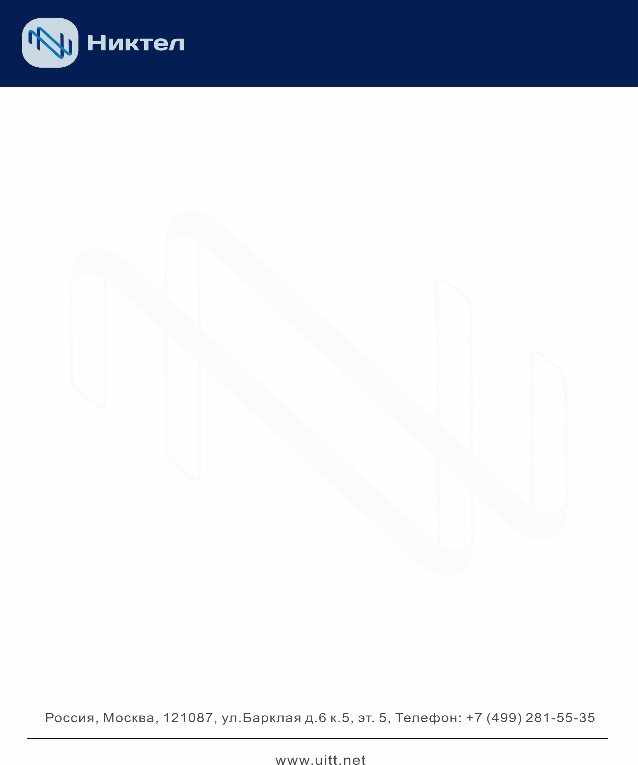

Карточка контрагента ООО «НИКТЕЛ»

Наименование предприятия | Общество с ограниченной ответственностью «НИКТЕЛ»  Сокращенное наименование на русском языке - ООО «НИКТЕЛ»
ИНН/КПП  ОКВЭД  ОКПО  ОКАТО  ОГРН  ОКОГУ  ОКФС  ОКОПФ  ОКТМО | 7730194369/773001001  72.10 74.30.8 74.30 72.60 72.50 72.30 72.20 51.70 52.48 51.65.6 51.64 45.21.4 33.20 32.30.9 31.20.9 31.20 30.02 30.01  46514483  45268595000  5157746309353  4210014  16  12300  45328000000
Юридический адрес | РФ, 121087 г. Москва, ул. Барклая, дом 6, строение 5, этаж 5, комната 22л.
Фактический адрес | РФ, 121087 г. Москва, ул. Барклая, дом 6, строение 5, этаж 5, комната 22л.
Дата и место регистрации | 31 декабря 2015 г. Межрайонная инспекция ФНС №46 по г. Москве
Контактный телефон/ факс | +7 (499) 281-55-35
Наименование учреждения банка, номеров счетов | Расчетный счет 40702810700000017415 в АО «Райффайзенбанк», г. Москва  Кор/счет 30101810200000000700,  БИК 044525700, ИНН 7744000302,КПП 775001001  Адрес: 129090, Москва, ул. Троицкая, д. 17, стр. 1
Генеральный директор | Никулин Александр Юрьевич на основании Устава
Главный бухгалтер | Никулин Александр Юрьевич
Электронная почта | na@niktel.ru

